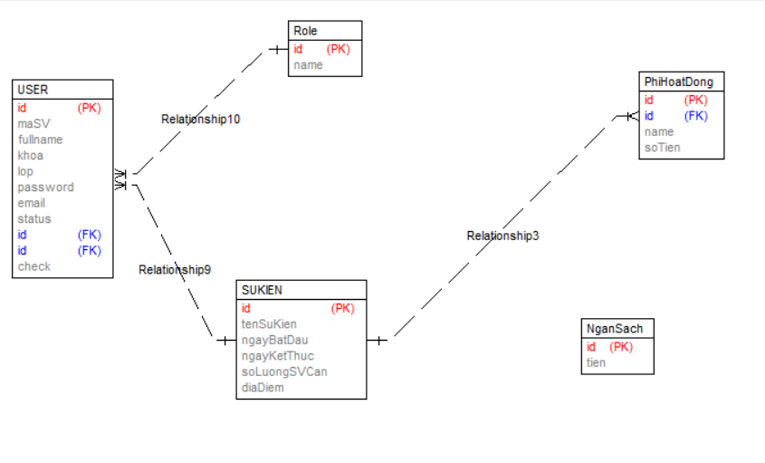

* User: id (tự động tăng, không được nhập), mã sinh viên, fullname, lớp, khóa, password, email, status(tình trạng: bận hay không, nếu bận thì status = 0, không bận status =1, status = 2 là đã được chọn đi tình nguyện), roleID ( để cho biết cái tài khoản này là quyền gì), idSuKien (để cho get ra được sinh viên đó đang ở sự kiện nào)
* Role: quyền của tài khoản, có 2 quyền, 0 là admin, 1 là sinh viên
* Phí hoạt động: id, id sự kiện (để truy xuất ra sự kiện), name: là tên của phí đó (vidu: phí thuê trang phục, ăn uống....), số Tiền là tiền của phí đó.
* Sự kiện: id sự kiện, tên sự kiện, ngày bắt đầu sự kiện, ngày kết thúc sự kiện, số lượng SV cần cho sự kiện, địa điểm tổ chức sự kiện và 1 list các phí hoạt động
* Ngân sách: id ngân sách, tiền là tiền mà đoàn TNTN có
* Chức năng
  + Sinh viên
    - Đăng nhập: nhập đúng maSV và password.
    - Đăng kí: đăng kí nhập vào maSV, fullname, khoa, lop, password, email, repassword. (xử lý logic: cần nhập tất cả thông tin, check maSV không được có chữ, password phải đủ 8 kí tự trở lên đủ chữ hoa chữ thường chữ số và kí tự đặc biệt), email phải có đuôi @gmai.com, password == repassword);
    - Xem, Sửa, Xóa thông tin (tất cả các trường, nhưng sửa thì vẫn phải đảm bảo đủ regex ở bên trên)
  + Admin
    - Quản lý sinh viên (Thêm sửa xóa sinh viên (nhập vào 1 id sinh viên), xem tất cả các sinh viên)
    - Đăng nhập: tài khoản của admin có trong data luôn, không cho đăng kí, nhập đúng maSV và password)
    - Lên lịch sự kiện (thêm sự kiện (các trường: tên sự kiện, ngày bắt đầu sự kiện, ngày kết thúc sự kiện, số lượng sinh viên cần, địa điểm), Sửa sự kiện (cho sửa hết các trường bên trên, admin sẽ nhập vào id của 1 sự kiện và view ra sự kiện đó để sửa), xóa sự kiện (admin sẽ nhập vào id của 1 sự kiện và view ra sự kiện đó để xóa))
    - Chọn sinh viên đi tình nguyện: view tất cả sinh viên có trạng thái là status = 1 ra, admin sẽ được thay đổi status = 2., get ra tất cả sinh viên đã ở trong sự kiện đó bằng cách nhập vào id sự kiện.
    - Thêm sửa phí hoạt động.
    - Lên lịch đi phỏng vẩn (fix cứng)
  + Hệ thống:
    - Thống kê: admin sẽ nhập vào id sự kiện, hệ thống sẽ in ra thông tin sự kiện và các loại phí thuộc sự kiện đó, các sinh viên tham gia sự kiện đó, và tổng phí đã chi cho sự kiện